山东大学 计算机科学与技术 学院
汇编语言 课程实验报告

学号：202200130053 | 姓名：陈红瑞 |  | 班级：3班
实验题目：实验10：实验2.1
实验学时：2 |  | 实验日期：20241216
实验目的： 巩固循环与分支程序设计中所涉及的知识点。学会在自编程序中利用循环程序设计的理论与技巧。学会在自编程序中使用系统调用。
实验环境：Windows11、DOSBox-0.74、Masm64
源程序清单：
Lab10_1.asm,lab10_2.asm
编译及运行结果：
数据段部分的定义如图，这里定义了换行符和空格，用于后面将输出的字符已经行与行之间进行分开。
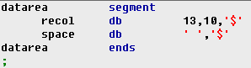
下面在CX中设置外层循环的次数，并将10H作为第一个字符，存储在DL中。
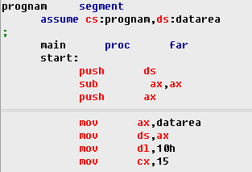
下面进入到循环部分，在外层循环，每次需要保存外层循环的CX的值到栈中，然后将CX设置为16，并进入到内层循环中。在内层循环，先调用INT 21H中的功能02H，实现将dl中表示的字符输出，并将DL中的值加1. 然后通过功能09H实现将内存中保存的空格符输出，重复这个过程。内存循环结束后，需要换行，因此使用功能09H实现将内存中表示换行的字符串进行输出。然后，将栈中的CX恢复，并进入到下一次的外层循环。
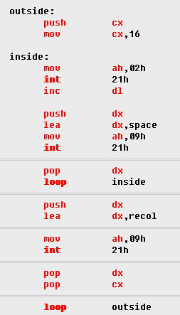
程序提交到OJ的结果如图。
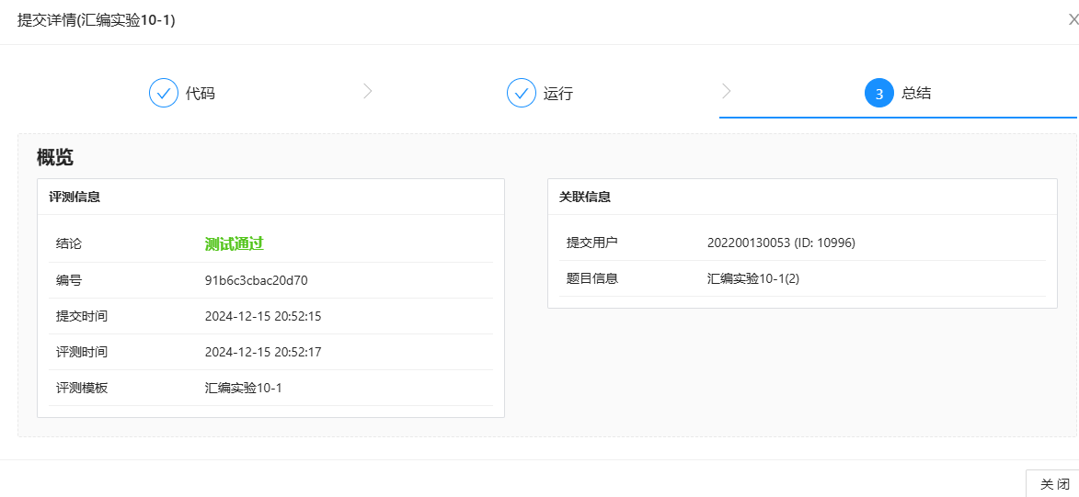
下面再对程序进行修改，这里只需要将外层循环的CX的值设置为11，将DL的初始值设置为21H，再将外层循环内部对应的内层循环的CX的值设置为20。
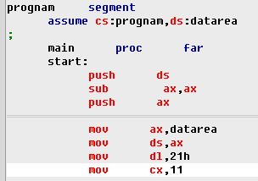
修改后的程序在OJ中的运行结果如图。
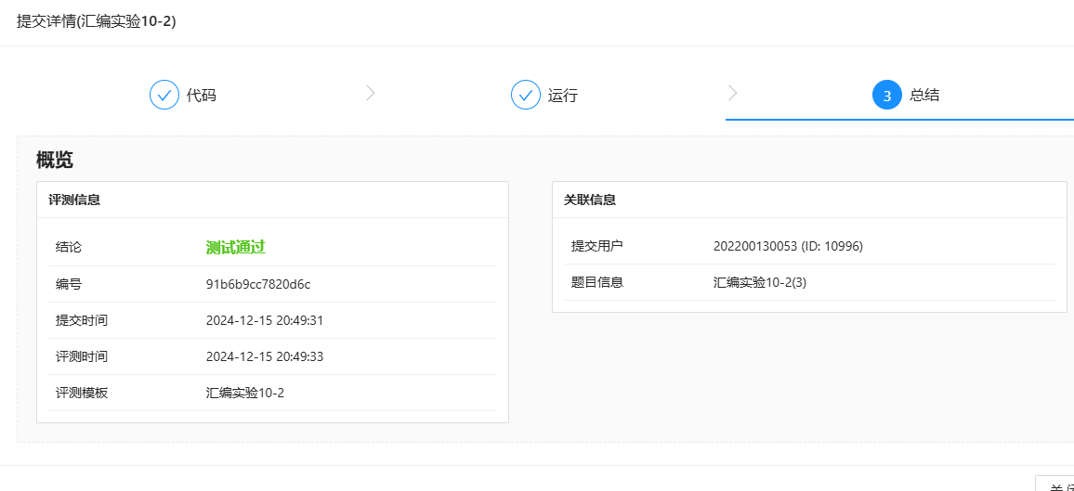
问题及收获：
1.通过这个实验掌握了循环嵌套时的处理情况，这里需要先在设置外层循环的次数，并在每次进入到内层循环之前，还需要设置内层循环的次数，由于这里会重复实验DX和CX两个寄存器，因此，每次出现需要修改用于不同的功能时，都应该先使用push指令来保存寄存器中的内容，当对应的寄存器使用完成后，再使用pop进行恢复。

